Работа с одарёнными детьми через организацию дополнительной образовательной деятельности.

Кружок художественно-эстетической направленности
«Музыкальный теремок»

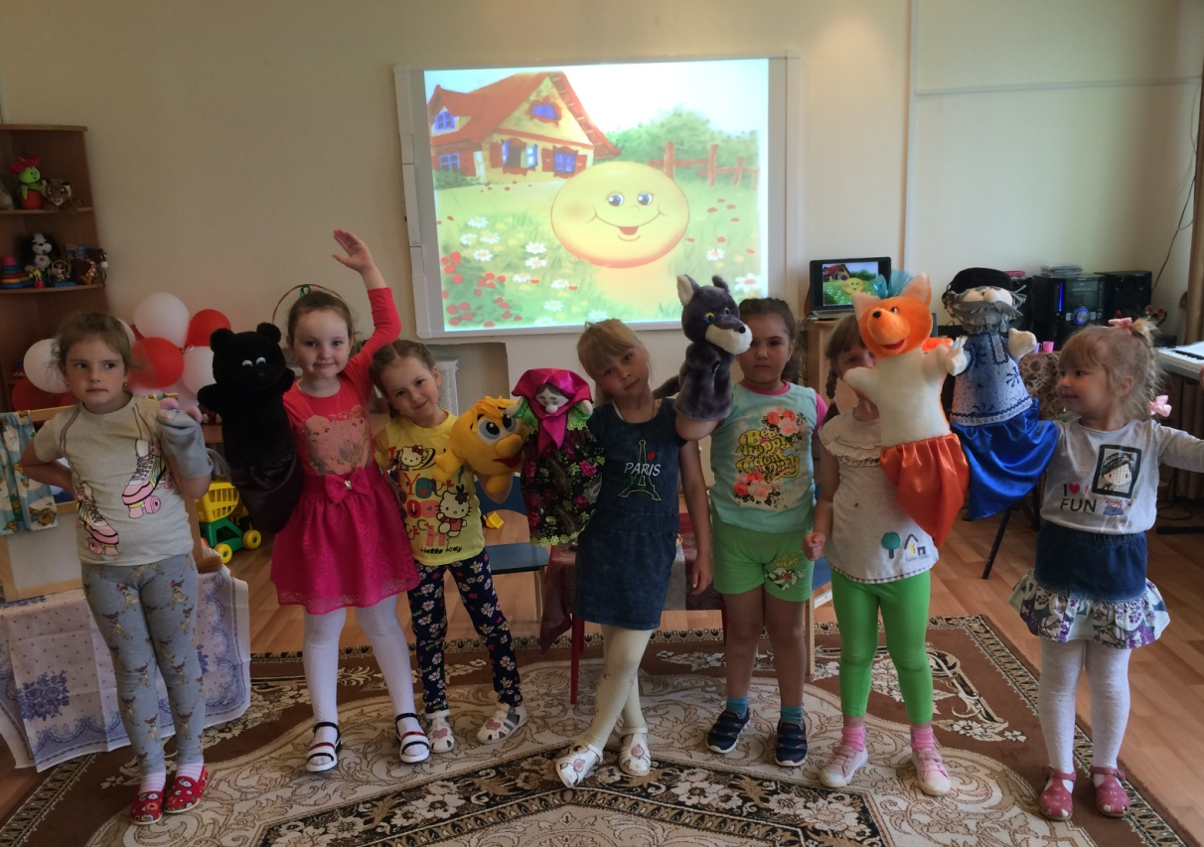

Кружок физкультурно-оздоровительной направленности «Ритмика увлекательная»

